- Desde sempre o ser humano teve a necessidade de classificar os seres vivos.

  - Refere uma classificação prática para os seres vivos.
_________________________________________________________________________________

  - Indica o autor que se destacou ao propor agrupar os seres vivos em grupos taxonómicos no século XVII.
_________________________________________________________________________________

  - Explica a importância de classificar os seres vivos.
_________________________________________________________________________________
_________________________________________________________________________________

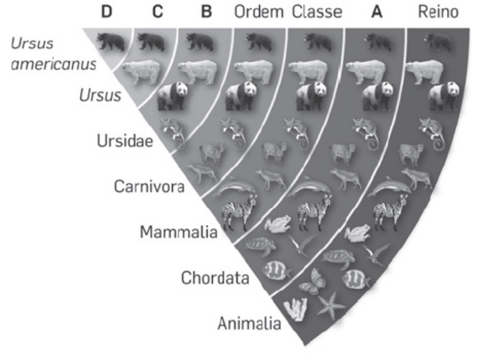
- A figura representa a taxonomia do urso-negro.

  - Faz a legenda das letras da figura (A a D) relativas aos diferentes grupos taxonómicos.
___________________________________
___________________________________
___________________________________

  - Indica o nome científico do urso-negro.
___________________________________
___________________________________

  - Identifica o género deste animal.
___________________________________
___________________________________

  - Indica o grupo taxonómico com maior diversidade de seres vivos.
_________________________________________________________________________________

  - Define espécie.
_________________________________________________________________________________
_________________________________________________________________________________

  - Comenta a frase: “O urso-pardo e o urso-negro não se reproduzem entre si.”
_________________________________________________________________________________
_________________________________________________________________________________
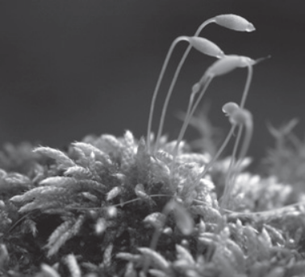
- O Bryum argenteum é um ser vivo que pertence ao Reino Plantae. Utiliza a chave dicotómica do teu manual (pág. 229) e indica a divisão a que pertence este ser vivo.
______________________________________________________
______________________________________________________
Bryum argenteum
- A figura representa a distribuição aproximada das espécies já conhecidas e descritas pela Ciência.

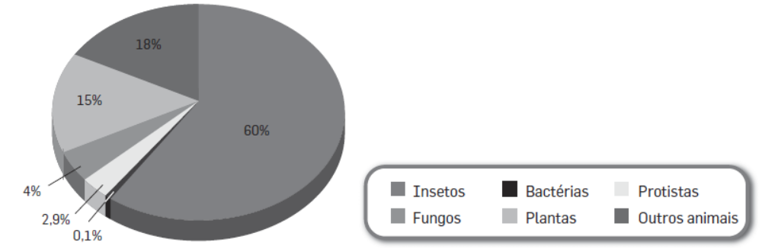

  - Indica o reino com maior número de espécies descobertas e descritas.
_________________________________________________________________________________

  - Indica o reino com menor número de espécies descobertas e descritas. Aponta uma justificação para este facto.
_________________________________________________________________________________
_________________________________________________________________________________

  - Comenta a frase: “Muitas espécies poderão nunca vir a ser conhecidas e descritas pela Ciência.”
_________________________________________________________________________________
_________________________________________________________________________________

- Estabelece a correspondência correta entre os elementos da coluna I e os elementos da coluna II.

Coluna I | Coluna II
1 – Reino Protista •  2 – Reino Animali •  3 – Reino Fungi •  4 – Reino Plantae •  5 – Reino Monera • | • A – Seres pluricelulares.  Célula com núcleo definido.  Produzem a própria matéria orgânica através da fotossíntese, libertando oxigénio neste processo.
• B – Maioritariamente unicelulares e alguns pluricelulares com organização simples.
Células com núcleo definido.
Produzem a própria matéria orgânica ou alimentam-se de outros seres vivos.
• C – Seres pluricelulares.
Células com núcleo definido.
Alimentam-se de outros seres vivos por ingestão.
• D – Maioritariamente pluricelulares e alguns unicelulares.
Células com núcleo definido.
Alimentam-se de outros seres vivos por absorção da matéria orgânica.
• E – Seres vivos unicelulares.
Células com núcleo não definido.
Produzem a própria matéria orgânica ou alimentam-se de outros seres vivos.

  - Dá um exemplo de um ser vivo de cada um dos reinos.
_________________________________________________________________________________
_________________________________________________________________________________

